


2018-2023年中国管件管材行业深度调研与投资趋势预测研究报告

Annual Research and Consultation Report of Panorama Survey and Development Strategy on China Industry

（中国企业高层战略决策参考必备）
2018

●行业研究咨询报告（推荐指数★★★★★★）
《中国行业研究咨询报告》是中研普华依托国家统计局、国家发改委、国家经济信息中心、国务院发展研究中心、国家海关总署、全国商业信息中心、中国经济景气监测中心提供的最新行业运行数据为基础，验证于与我们建立联系的全国科研机构、行业协会组织的权威统计资料。凭借中研普华在其多年的行业研究经验基础上建立起的完善产业研究体系，一整套的产业研究方法始终处于行业领先地位，是目前国内覆盖面最全面、研究最为深入、数据资源最为强大的行业研究报告系列。
《中国行业研究咨询报告》充分体现了中研普华所特有的与国际接轨的咨询背景和专家智力资源的优势，以客户需求为导向，以行业为主线，全面整合行业、市场、企业等多层面信息源，依据权威数据和科学的分析体系，在研究领域上突出全方位特色，着重从行业发展的方向、格局和政策环境，帮助客户评估行业投资价值，准确把握行业发展趋势，寻找最佳营销机会与商机，具有相当的预见性和权威性，是企业领导人制定发展战略、风险评估和投资决策的重要参考。

我们的优势：
丰富的专家资源和信息资源：中研普华依托国家发展改革委和国家信息中心系统丰富的数据资源，建成了独具特色和覆盖全面的产业监测体系。同时，与国内众多研究机构和专家有着密切的合作关系。《中国行业研究咨询报告》全部由国内一流经济学家、行业专家作为顾问，由多年从事相关行业的资深研究员撰写，他们长期专门从事行业研究，掌握着大量的第一手资料，加上我们严格的审稿制度，使报告的质量都有充分的保证。
行业覆盖范围广、针对性强：中研普华《中国行业研究咨询报告》的入选行业普遍具有市场前景好、行业竞争激烈和企业重组频繁等特征。我们在对行业进行综合分析的同时，还对其中重要的细分行业或产品进行单独分析。其信息量大，实用性强是任何同类产品难以企及的。
内容全面、论述生动：中研普华《中国行业研究咨询报告》在研究内容上突出全方位特色，报告以本年度最新数据的实证描述为基础，全面、深入、细致地分析各行业的市场供求、进出口形势、投资状况、发展趋势和政策取向以及主要企业的运营状况，提出富有见地的判断和投资建议；在形式上，报告以丰富的数据和图表为主，突出文章的可读性和可视性，避免套话和空话。报告附加了与行业相关的数据、政策法规目录、主要企业信息及行业的大事记等，为投资者和业界人士提供了一幅生动的行业全景图。
深入的洞察力和预见力：我们不仅研究国内市场，对国际市场也一直在进行职业的观察和分析，因此我们更能洞察这些行业今后的发展方向、行业竞争格局的演变趋势以及技术标准、市场规模、潜在问题与行业发展的症结所在。我们有100多位专家的智慧宝库为您提供决策的洞察这些行业今后的发展方向、行业竞争格局的演变趋势以及技术标准、市场规模、潜在问题与行业发展的症结所在。
有创造力和建设意义的策略：对行业或具体产品的投资特性、市场规模、供求状况、行业竞争状况（结构与主要竞争企业）、发展趋势等进行分析和论证，寻求规律、发展机会、现存问题的解决方案、做大做强的对策等等。

一、报告简介 PROFILE

2018-2023年中国管件管材行业深度调研与投资趋势预测研究报告
【出版日期】 2018年4月 | 【报告页码】 242页 | 【图表数量】 78个
【中文全套】 RMB 9500 | 【中文电子】 RMB 9000 | 【中文印刷】 RMB 9000
【英文全套】 USD 5500 | 【英文电子】 USD 5000 | 【英文印刷】 USD 5000
【全国热线】 400-856-5388 400-086-5388 全国免费热线 |  | 中研普华公司介绍
【订阅热线】 0755-25425716 25425726 25425736 |  | 了解中研普华的实力
【订阅热线】 0755-25425756 25425776 25425706 |  | 下载征订表
【版权声明】 本报告由中国行业研究网出品，报告版权归中研普华公司所有。本报告是中研普华公司的研究与统计成果，报告为有偿提供给购买报告的客户使用。未获得中研普华公司书面授权，任何网站或媒体不得转载或引用，否则中研普华公司有权依法追究其法律责任。如需订阅研究报告，请直接联系本网站，以便获得全程优质完善服务。中研普华公司是中国成立时间最长，拥有研究人员数量最多，规模最大，综合实力最强的咨询研究机构，公司每天都会接受媒体采访及发布大量产业经济研究成果。在此，我们诚意向您推荐一种“鉴别咨询公司实力的主要方法”。

管件管材是建筑工程必需的材料，常用的有给水管、排水管、煤气管、暖气管、电线导管、雨水管等。随着科学技术的发展，家庭装修使用的管材也经历了普通铸铁管→水泥管→（钢筋混凝土管、石棉水泥管）→球墨铸铁管、镀锌钢管→塑料管及铝塑复合管的发展历程。
随着我国国民经济和基础设施建设的快速发展及国家产业政策的调整。自一九九八年建设部“以塑代钢”的政策出台，全国市场逐步接受新型的环保塑料管材，因此，节能环保型管道市场具有巨大的挖掘潜力，蕴涵无限商机。经过近年的发展，稳态管、对接焊、铝塑复合管、钢塑复合管、高密度聚乙烯(HDPE)中空壁缠绕管等新型产品层出不穷，环保管材市场的增长速度约为管材总市场平均增长速度的四倍。
经过多年的发展，根据行业协会的数据统计，到2008年，已经超过美国成为世界第一。近年来我国管件管材行业发展整体态势趋于稳定，行业逐步进入优化产业结构，提升质量水平的过渡时期。2015年中国管件管材行业市场规模达到1843.23亿元，至2017年已突破2200亿大关，达到2299.09亿元，年复合增长超过7%。管件管材行业自进入产业化发展阶段以来，通过市场竞争及主管部门和行业协会的监督管理，行业整体实力不断提升，涌现不少重点骨干企业。骨干企业通过加强质量管理，提升了产品质量水平，带动了行业整体水平的提升。特别是近几年，一批重视产品质量、注重品牌建设的企业在行业竞争中脱颖而出，这些企业依靠技术进步和品牌优势，在市场取得了很大的进步，推动管件管材行业朝着注重产品质量和品牌形象方向发展。2015年中国管件管材行业实现产值1632.53亿元，到2017年底达到1768.72亿元，年均增长超过3%。2017年底我国管件管材行业累计实现产量1965.27万吨，较2016年增加66.17万吨，近三年间年复合增长4.3%。2016年中国管件管材行业累计实现销售收入1766.02亿元，较2015年增长11.1%，2017年1-12月实现营收1948.53亿元，增速达到10.33%，依然保持着较高的增长速度。
本研究咨询报告由中研普华咨询公司领衔撰写，在大量周密的市场调研基础上，主要依据了国家统计局、国家商务部、国家发改委、国家经济信息中心、国务院发展研究中心、中国行业研究网、全国及海外多种相关报纸杂志的基础信息等公布和提供的大量资料和数据，客观、多角度地对中国管件管材市场进行了分析研究。报告在总结中国管件管材行业发展历程的基础上，结合新时期的各方面因素，对中国管件管材行业的发展趋势给予了细致和审慎的预测论证。报告资料详实，图表丰富，既有深入的分析，又有直观的比较，为管件管材企业在激烈的市场竞争中洞察先机，能准确及时的针对自身环境调整经营策略。

二、报告目录 CONTENTS

第一部分 产业环境透视
第一章 中国管件管材行业发展综述 1
第一节 管件管材行业定义和分类 1
一、行业定义 1
二、管件管材特点分析 2
1、管件管材性能特点 2
2、管件管材材料特点 3
3、管件管材产品特点 5
三、管件管材主要产品用途 8
第二节 管件管材行业产业链分析 10
一、管件管材行业产业链简介 10
1、行业主要上下游产业链简介 10
2、行业上下游产业链结构分析 10
二、行业上游供应市场分析 11
1、原油供应市场分析 11
2、聚丙烯合成树脂供应市场分析 15
三、行业下游需求市场分析 18
1、房地产行业需求概述 18
2、建筑安装行业需求概述 18
3、空调行业需求概述 19
4、装饰行业需求概述 21
5、建材超市行业需求概述 22
6、水暖五金店需求概述 22

第二章 管件管材行业市场环境及影响分析（PEST） 24
第一节 管件管材行业政治法律环境（P） 24
一、行业管理体制分析 24
二、行业主要法律法规 24
三、管件管材行业标准 25
四、行业相关发展规划 27
五、政策环境对行业的影响 30
第二节 行业经济环境分析（E） 34
一、宏观经济形势分析 34
1、国际宏观经济形势分析 34
2、国内宏观经济形势分析 37
二、宏观经济环境对行业的影响分析 41
1、经济复苏对行业的影响 41
2、货币政策对行业的影响 41
3、区域规划对行业的影响 41
第三节 行业社会环境分析（S） 41
一、管件管材产业社会环境 41
1、人口环境分析 41
2、教育环境分析 43
3、文化环境分析 43
4、中国城镇化率 45
二、社会环境对行业的影响 46
三、管件管材产业发展对社会发展的影响 46
第四节 行业技术环境分析（T） 47
一、管件管材技术分析 47
1、技术水平总体发展情况 47
2、我国管件管材行业新技术研究 47
二、管件管材技术发展水平 48
1、我国管件管材行业技术水平所处阶段 48
2、与国外管件管材行业的技术差距 48
三、2015-2017年管件管材技术发展分析 49
四、行业主要技术发展趋势 49
五、技术环境对行业的影响 50

第二部分 行业深度分析
第三章 我国管件管材行业运行现状分析 52
第一节 我国管件管材行业发展状况分析 52
一、我国管件管材行业发展阶段 52
二、我国管件管材行业发展总体概况 52
三、我国管件管材行业发展特点分析 52
四、我国管件管材行业商业模式分析 53
第二节 2015-2017年管件管材行业发展现状 54
一、2015-2017年我国管件管材行业市场规模 54
二、2015-2017年中国管件管材企业发展分析 54
第三节 2015-2017年管件管材市场情况分析 55
一、2015-2017年中国管件管材市场总体概况 55
二、2015-2017年中国管件管材产品市场发展分析 55
第四节 我国管件管材市场价格走势分析 56
一、管件管材市场定价机制组成 56
二、管件管材市场价格影响因素 56
三、2015-2017年管件管材产品价格走势分析 57
四、2018-2023年管件管材产品价格走势预测 58

第四章 管件管材行业发展现状及前景预测 59
第一节 管件管材行业发展现状分析 59
一、管件管材行业发展总体概况 59
二、管件管材行业发展主要特点 59
三、2015-2017年管件管材行业规模及财务指标分析 59
1、2015-2017年管件管材行业盈利能力分析 59
2、2015-2017年管件管材行业运营能力分析 60
3、2015-2017年管件管材行业偿债能力分析 60
4、2015-2017年管件管材行业发展能力分析 60
第二节 2015-2017年管件管材行业经济指标分析 60
一、管件管材行业主要经济效益影响因素 60
二、2017年不同规模企业主要经济指标情况分析 61
三、2017年不同性质企业主要经济指标情况分析 61
第三节 2015-2017年管件管材行业供需平衡分析 62
一、2015-2017年全国管件管材行业供给情况分析 62
1、2015-2017年全国管件管材行业总产值分析 62
2、2015-2017年全国管件管材行业产成品分析 62
二、2015-2017年全国管件管材行业需求情况分析 63
三、2015-2017年全国管件管材行业产销率分析 64
第四节 2015-2017年管件管材行业进出口市场分析 64
一、管件管材行业进出口状况综述 64
二、管件管材行业出口市场分析 65
1、行业出口整体情况 65
2、行业内外销比例分析 65
三、管件管材行业进口市场分析 66
1、行业进口整体情况 66
2、国内市场内外供应比例分析 66
四、管件管材行业进出口前景及建议 67
1、管件管材行业出口前景及建议 67
2、管件管材行业进口前景及建议 67
第五节 2018-2023年中国管件管材行业发展前景预测 67
一、管件管材行业发展的驱动因素分析 67
二、管件管材行业发展的障碍因素分析 68
三、管件管材行业发展趋势 69
四、2018-2023年管件管材行业发展前景预测 71
1、行业规模预测 71
2、行业经营情况预测 71
3、行业进出口情况预测 72

第三部分 市场全景调研
第五章 管件管材行业产业结构分析 73
第一节 管件管材产业结构分析 73
一、市场细分充分程度分析 73
二、各细分市场领先企业排名 73
三、各细分市场占总市场的结构比例 75
四、领先企业的结构分析（所有制结构） 76
第二节 产业价值链条的结构及整体竞争优势分析 80
一、产业价值链条的构成 80
二、产业链条的竞争优势与劣势分析 80
第三节 产业结构发展预测 81
一、产业结构调整指导政策分析 81
二、产业结构调整中消费者需求的引导因素 81
三、中国管件管材行业参与国际竞争的战略市场定位 81
四、产业结构调整方向分析 82

第六章 管件管材行业区域市场发展分析 83
第一节 管件管材行业区域市场整体分析 83
一、管件管材行业区域结构总体特征 83
二、管件管材行业区域集中度分析 83
第二节 管件管材行业区域产销情况分析 83
一、华东地区管件管材行业产销情况分析 83
二、华南地区管件管材行业产销情况分析 83
三、华中地区管件管材行业产销情况分析 84
四、华北地区管件管材行业产销情况分析 84
五、西北地区管件管材行业产销情况分析 84
六、西南地区管件管材行业产销情况分析 84
七、东北地区管件管材行业产销情况分析 85

第四部分 竞争格局分析
第七章 管件管材行业市场竞争格局及集中度分析 86
第一节 管件管材行业竞争结构波特五力模型分析 86
一、现有竞争者之间的竞争 86
二、关键要素的供应商议价能力分析 86
三、消费者议价能力分析 87
四、行业潜在进入者分析 87
五、替代品风险分析 88
第二节 管件管材行业国际竞争格局分析 88
一、国际管件管材市场发展状况 88
二、国际管件管材制造商竞争格局及顶级品牌分析 88
三、国际管件管材市场发展趋势分析 90
四、跨国公司在中国市场的投资布局及销售分析 91
1、意大利GVS集团 91
2、土耳其皮尔萨公司 93
第三节 管件管材行业国内竞争格局分析 95
一、国内管件管材行业市场规模分析 95
二、国内管件管材行业竞争现状分析 95
三、国内管件管材行业竞争格局及一线品牌分析 96
第四节 管件管材行业集中度分析 97
一、行业销售收入集中度分析 97
二、行业利润集中度分析 98

第八章 管件管材行业领先企业经营形势分析 99
第一节 河北鼎盛管业有限公司 99
一、企业发展简况分析 99
二、企业经营优势分析 99
三、企业产品结构及新产品动向 99
四、企业销售渠道及网络 100
五、企业发展战略分析 100
第二节 浙江飞挺特材科技股份有限公司 100
一、企业发展简况分析 100
二、企业组织架构分析 101
三、企业产品结构及新产品动向 101
四、企业销售渠道及网络 101
五、企业工程项目分析 102
六、企业最新发展动向 103
第三节 河北海浩集团华电高压管件有限公司 103
一、企业发展简况分析 103
二、企业组织架构分析 104
三、企业产品结构及新产品动向 104
四、企业销售渠道及网络 105
五、企业工程项目分析 105
六、企业最新发展动向 106
第四节 中国联塑集团控股有限公司 106
一、企业发展简况分析 106
二、企业组织架构分析 106
三、企业产品结构及新产品动向 108
四、企业销售渠道及网络 108
五、企业工程项目分析 109
六、企业最新发展动向 109
第五节 金德管业集团有限公司 110
一、企业发展简况分析 110
二、企业经营优势分析 111
三、企业产品结构及新产品动向 111
四、企业销售渠道及网络 111
五、企业成长能力分析 112
六、企业最新发展动向 112
第六节 河北亚都集团国泰管件制造有限公司 112
一、企业发展简况分析 112
二、企业产品结构及新产品动向 113
三、企业销售渠道及网络 113
四、企业工程项目分析 114
五、企业最新发展动向 114
第七节 金塑企业集团(上海)有限公司 114
一、企业发展简况分析 114
二、企业组织架构分析 116
三、企业产品结构及新产品动向 116
四、企业销售渠道及网络 117
五、企业最新发展动向 117
第八节 浙江伟星新型建材股份有限公司 118
一、企业发展简况分析 118
二、企业经营情况分析 119
三、企业产品结构及新产品动向 121
四、企业盈利能力分析 122
五、企业最新发展动向 122
第九节 浙江中洁管道有限公司 122
一、企业发展简况分析 122
二、企业经营情况分析 123
三、企业产品结构及新产品动向 123
四、企业销售渠道及网络 124
五、企业经营战略分析 124
第十节 武汉金牛经济发展有限公司 125
一、企业发展简况分析 125
二、企业经营优势分析 125
三、企业产品结构及新产品动向 126
四、企业销售渠道及网络 127
五、企业最新发展动向 127

第五部分 发展前景展望
第九章 2018-2023年管件管材行业前景及趋势预测 129
第一节 2018-2023年管件管材市场发展前景 129
一、2018-2023年管件管材市场发展潜力 129
二、2018-2023年管件管材市场发展前景展望 129
三、2018-2023年管件管材细分行业发展前景分析 130
第二节 2018-2023年管件管材市场发展趋势预测 130
一、2018-2023年管件管材行业发展趋势 130
1、技术发展趋势分析 130
2、产品发展趋势分析 130
3、产品应用趋势分析 130
二、2018-2023年管件管材市场规模预测 131
1、管件管材行业市场容量预测 131
2、管件管材行业销售收入预测 132
三、2018-2023年细分市场发展趋势预测 132
第三节 2018-2023年中国管件管材行业供需预测 133
一、2018-2023年中国管件管材行业供给预测 133
二、2018-2023年中国管件管材行业产量预测 133
三、2018-2023年中国管件管材市场销量预测 134
第四节 影响企业生产与经营的关键趋势 134
一、市场整合成长趋势 134
二、需求变化趋势及新的商业机遇预测 134
三、企业区域市场拓展的趋势 138
四、科研开发趋势及替代技术进展 139
五、影响企业销售与服务方式的关键趋势 140

第十章 管件管材行业投资分析及预测 142
第一节 管件管材行业投资特性分析 142
一、管件管材行业进入壁垒分析 142
二、管件管材行业盈利模式分析 144
三、管件管材行业盈利因素分析 146
第二节 管件管材行业投资兼并与重组整合分析 148
一、管件管材行业投资兼并与重组整合概况 148
二、外资管件管材制造企业投资兼并与重组整合分析 148
三、国内管件管材制造企业投资兼并与重组整合分析 148
四、管件管材行业投资兼并与重组整合动向 149
第三节 管件管材行业投资机会与投资风险分析 149
一、管件管材行业投资机会分析 149
二、管件管材行业投资风险分析 149
第四节 管件管材行业投资建议 151
一、管件管材行业投资价值 151
二、管件管材行业可投资方向 152
三、管件管材行业投资方式建议 153

第十一章 2018-2023年管件管材行业面临的困境及对策 154
第一节 2018年管件管材行业面临的困境 154
第二节 管件管材企业面临的困境及对策 156
一、重点管件管材企业面临的困境及对策 156
1、重点管件管材企业面临的困境 156
2、重点管件管材企业对策探讨 156
二、中小管件管材企业发展困境及策略分析 159
1、中小管件管材企业面临的困境 159
2、中小管件管材企业对策探讨 160
三、国内管件管材企业的出路分析 161
第三节 中国管件管材行业存在的问题及对策 163
一、中国管件管材行业存在的问题 163
二、管件管材行业发展的建议对策 165
1、把握国家投资的契机 165
2、竞争性战略联盟的实施 168
3、企业自身应对策略 169
三、市场的重点客户战略实施 169
1、实施重点客户战略的必要性 169
2、合理确立重点客户 171
3、重点客户战略管理 173
4、重点客户管理功能 176

第六部分 发展战略研究
第十二章 管件管材行业发展战略研究 178
第一节 管件管材行业发展战略研究 178
一、战略综合规划 178
二、技术开发战略 178
三、业务组合战略 182
四、区域战略规划 184
五、产业战略规划 194
六、营销品牌战略 195
七、竞争战略规划 198
第二节 对我国管件管材品牌的战略思考 202
一、管件管材品牌的重要性 202
二、管件管材实施品牌战略的意义 203
三、管件管材企业品牌的现状分析 204
四、我国管件管材企业的品牌战略 205
五、管件管材品牌战略管理的策略 207
第三节 管件管材经营策略分析 211
一、管件管材市场细分策略 211
二、管件管材市场创新策略 212
三、品牌定位与品类规划 213
四、管件管材新产品差异化战略 215
第四节 管件管材行业投资战略研究 218
一、2018年管件管材企业投资战略 218
二、2018-2023年管件管材行业投资战略 220
三、2018-2023年细分行业投资战略 221

第十三章 研究结论及投资建议 226
第一节 管件管材行业研究结论及建议 226
第二节 管件管材子行业研究结论及建议 227
第三节 中研普华管件管材行业投资建议 227
一、行业发展策略建议 227
二、行业投资方向建议 230
三、行业投资方式建议 232

图表目录
图表：不同管材的性能比较 2
图表：2016—2017年我国成品油逐月日均消费量和石油日均表观消费量 13
图表：2016—2017年我国国内原油逐月日均产量 13
图表：2016—2017年我国逐月原油和石油净进口量 14
图表：2016—2017年我国原油加工和成品油产量及出口 14
图表：建筑安装业扩建城镇固定资产投资额（亿元） 19
图表：2010-2017年中国建筑装饰行业总产值增长趋势图 21
图表：管件行业相关的法律法规 24
图表：中国出口结构情况 38
图表：三大需求对GDP的拉动 39
图表：2017我国高新技术产品小幅上升 40
图表：2008-2017年全国人口总数及增长率 42
图表：2013年-2017年普通本专科、中等职业教育及普通高中招生人数（万人） 43
图表：2013-2017年研究与实验发展（R&D）经费支出及其增长速度% 44
图表：2017年专利申请、授权和有效专利情况 44
图表：2017年年末人口数及其构成 46
图表：2015-2017年中国管件管材行业发展规模 54
图表：2015-2017年中国管件管材行业盈利能力指标 59
图表：2015-2017年中国管件管材行业运营能力指标 60
图表：2015-2017年中国管件管材行业偿债能力指标 60
图表：2015-2017年中国管件管材行业发展能力指标 60
图表：2017年管件管材行业不同规模企业营收占比结构 61
图表：2017年管件管材行业不同性质企业营收占比结构 61
图表：2015-2017年中国管件管材行业总产值规模 62
图表：2015-2017中国管件管材行业产量统计 63
图表：2015-2017年中国管件管材行业销售收入 63
图表：2015-2017年中国管件管材行业产销率 64
图表：2015-2017年中国管件管材行业出口量及出口金额 65
图表：2015-2017年中国管件管材行业产品外销比例 65
图表：2015-2017年中国管件管材行业进口量及进口金额 66
图表：2015-2017年中国管件管材行业产品外购比例 66
图表：2018-2023年中国管件管材行业发展规模预测 71
图表：2018-2023年中国管件管材行业销售规模预测 71
图表：2018-2023年中国管件管材行业进出口规模预测 72
图表：2017年塑料管材行业各细分市场领先企业 73
图表：2016年中国塑料管道消费比例 76
图表：2015-2017年华东地区管件管材产销情况 83
图表：2015-2017年华南地区管件管材产销情况 83
图表：2015-2017年华中地区管件管材产销情况 84
图表：2015-2017年华北地区管件管材产销情况 84
图表：2015-2017年西北地区管件管材产销情况 84
图表：2015-2017年西南地区管件管材产销情况 84
图表：2015-2017年东北地区管件管材产销情况 85
图表：管材行业现有企业竞争分析 86
图表：管材行业供应商议价能力分析 86
图表：管材行业客户议价能力分析 87
图表：管材行业潜在进入者分析 87
图表：2015-2017年我国管件管材市场规模 95
图表：2015-2017年龙头企业销售收入统计（亿元） 98
图表：2015-2017年龙头企业毛利率统计 98
图表：浙江飞艇组织架构 101
图表：浙江飞艇相关项目分析 102
图表：浙江飞艇相关项目分析 103
图表：河北海浩集团销售网络 105
图表：金德管业成长能力分析 112
图表：河北亚都集团销售网络 113
图表：浙江伟星新材经营构成 121
图表：浙江伟星新材盈利能力分析 122
图表：浙江中洁管道营销网络 124
图表：武汉金牛销售服务体系 127
图表：2018-2023年中国管件管材行业发展规模预测 131
图表：2018-2023年中国管件管材行业销售规模预测 132
图表：2018-2023年中国管件管材行业产值预测 133
图表：2018-2023年中国管件管材行业产量预测 133
图表：2018-2023年中国管件管材行业销量预测 134
图表：区域发展战略咨询流程图 191
图表：区域SWOT战略分析图 192
图表：四种基本的品牌战略 210

订阅报告，请来电咨询400-856-5388 400-086-5388
①.请详细填写封底客户征订表后传真给我们
②.通过银行转帐、邮局汇款形式支付购买报告款项
③.我们收到汇款凭证后，特快专递报告或者发送报告邮件
④.款项到帐后快递款项发票
⑤.大批量采购报告可享受会员优惠，详情来电咨询
全程配有客服专员为您提供贴心服务

第四章 管件管材行业发展现状及前景预测

第二节 2015-2017年管件管材行业经济指标分析

一、管件管材行业主要经济效益影响因素
现阶段，我国塑料管道行业市场竞争较为激烈，小型生产规模企业众多，其经营模式大多处于传统的生产销售模式，生产设备普遍较为落后，产品质量档次较低，因此中低档产品同质化竞争日益激烈，一定程度上拉低了行业平均利润水平。近三年，原油价格出现波动，原材料价格波动使得一些产品品种单一、附加值低的企业受到较大影响。塑料管道行业不同企业生产产品各有不同，毛利率水平也存在一定的差异。

二、2017年不同规模企业主要经济指标情况分析
图表：2017年管件管材行业不同规模企业营收占比结构
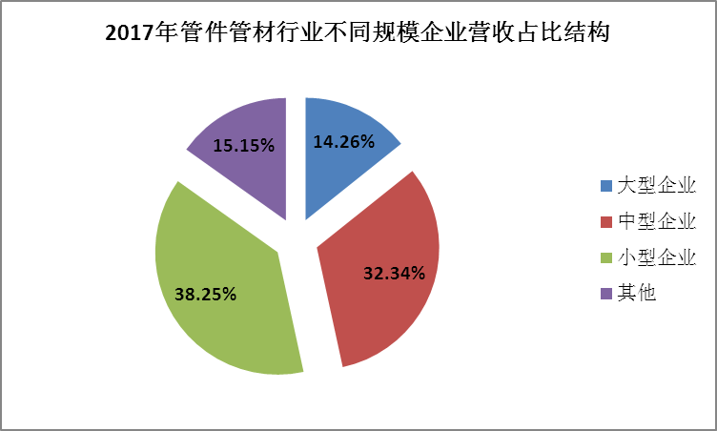
数据来源：中研普华产业研究院

三、2017年不同性质企业主要经济指标情况分析
图表：2017年管件管材行业不同性质企业营收占比结构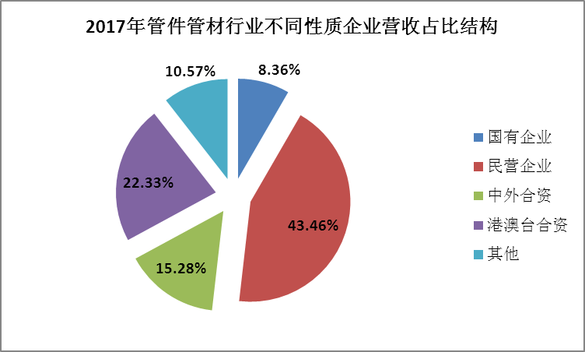
数据来源：中研普华产业研究院

第三节 2015-2017年管件管材行业供需平衡分析

一、2015-2017年全国管件管材行业供给情况分析

1、2015-2017年全国管件管材行业总产值分析
2015年中国管件管材行业实现产值1632.53亿元，到2017年底达到1768.72亿元，年均增长超过3%。

图表：2015-2017年中国管件管材行业总产值规模
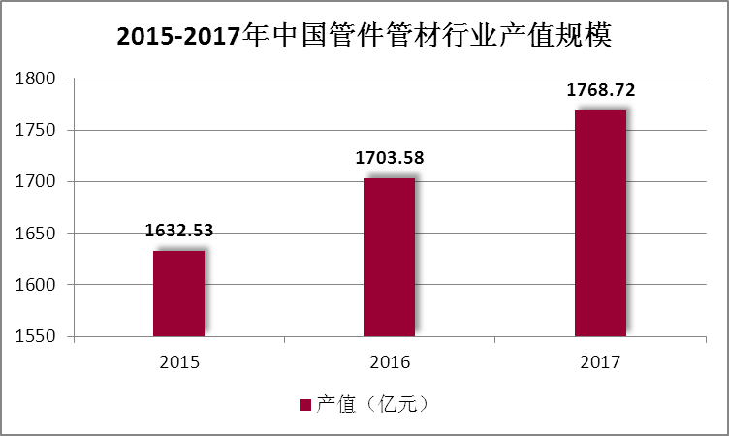
数据来源：中研普华产业研究院

2、2015-2017年全国管件管材行业产成品分析
2017年底我国管件管材行业累计实现产量1965.27万吨，较2016年增加66.17万吨，近三年间年复合增长4.3%。

图表：2015-2017中国管件管材行业产量统计
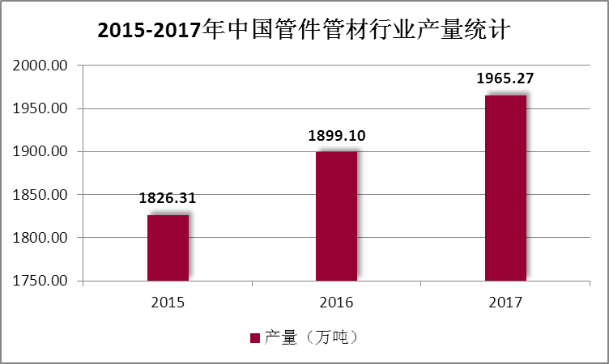
数据来源：中研普华产业研究院

二、2015-2017年全国管件管材行业需求情况分析
2016年中国管件管材行业累计实现销售收入1766.02亿元，较2015年增长11.1%，2017年1-12月实现营收1948.53亿元，增速达到10.33%，依然保持着较高的增长速度。

图表：2015-2017年中国管件管材行业销售收入
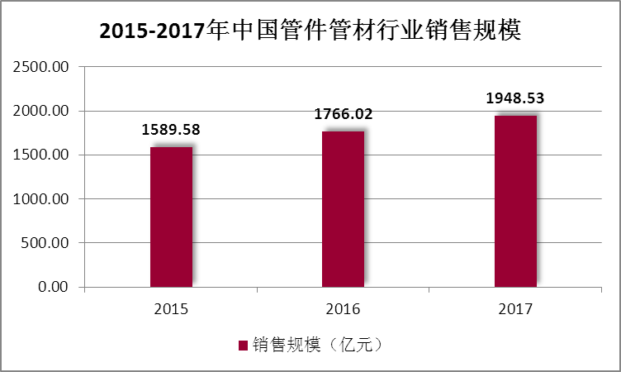
数据来源：中研普华产业研究院

三、公司介绍 COMPANY
中研普华集团创始于1998年，是中国领先的产业研究专业机构，公司致力于为企业中高层管理人员、企事业发展研究部门人员、市场投资人士、投行及咨询行业人士、投资专家等提供各行业丰富翔实的市场研究资料和商业竞争情报；为国内外的行业企业、研究机构、社会团体和政府部门提供专业的行业市场研究、商业分析、投资咨询、市场战略咨询等服务。公司经历10多年的发展，现已成为中国领先的细分市场研究机构及金融咨询领域权威专家。我们拥有多年的投资银行、企业上市一体化服务、市场调研、细分行业研究、项目可行性研究及投资咨询专业经验。目前，中研普华已经为上万家包括政府机构、银行、研究所、行业协会、咨询公司、投资公司、集团公司和各行业公司在内的单位提供了专业的产业研究报告、项目投资咨询及竞争情报研究服务，并得到客户的广泛认可；为众多企业进行了上市导向战略规划，同时也为境内外上百家上市企业进行财务辅导、行业细分领域研究和募投方案的设计，并协助其顺利上市；还协助国内多家证券公司开展IPO业务。
随着中国加入WTO，中国企业将面临更多严峻挑战，市场信息显的尤为重要。中研普华将集团公司在国际市场上成功运作的商业服务模式引入中国，帮助中国企业成长, 在国内外市场不断取得新的竞争优势和新的成长。在这种形势下，中研普华迅速崛起，已成为中国首屈一指的资讯服务商。面对中国新经济形势，我们以一名“辅导员”的身份，结合中国企业目前现状，为企业引进和提供最前沿的行业市场商情和企业管理资讯，通过中研普华One Stop Service（一站式服务），秉承“管理是本质、信息是基础、效益是目的”的原则，愿意与所有具有前瞻性的中国企业分享成功实践的经验，用务实的精神和优质的服务，携手成就未来。
目前，中研普华已将客户服务总部设于深圳，信息研究中心设在北京，营销传播中心设在上海，海外资讯中心设于香港，并在广州、杭州、成都、青岛、武汉、哈尔滨等地设有分支机构。

顾问团队 CONSULTANT TEAM
中研普华始终把引进优秀的员工加盟作为公司的核心目标之一，公司员工拥有多种专业学历背景：统计学、金融学、产业经济学、市场营销学、国际贸易学、经济学、社会学、数学等数十个专业。中研普华现有350多名员工中，本科以上学历占98.5%，60%具有双学位、硕士及博士学位，高级研究员180多名，专家顾问45人，市场调研专家16人，数据建模专家8人，海外咨询专家5人，公司大多数员工曾在国内多家知名产业研究所与证券研究机构有过丰富的从业经验。高素质的专业人才是中研普华的最大财富，也是我们向客户提供优质服务的保证。

业务范围 BUSINESS SCOPE
中研普华业务范围主要囊括了细分产业领域研究、IPO咨询、并购与重组、投资咨询、项目可行性分析、行业市场研究、市场调查、商业计划书编制及营销策划咨询等领域。中研普华业务覆盖全球主要国家及地区，为外资企业注资中国及跨国合作提供了切实高效的服务。公司80%以上的业务主要针对大中华区实施，我们在中国大陆220多个主要城市设立调查网点（如北京、上海、天津、重庆、南京、武汉、成都、长沙、杭州、西安、兰州、石家庄、沈阳、济南、郑州、合肥、福州、厦门、南宁等），为客户提供专项市场调查的同时，也为市场研究及投资咨询服务提供主要的数据支持。公司拥有在中国香港、澳门、台湾及部分海外地区实施项目的宝贵经验。公司已与国内外上百家专业调研机构建立长期合作关系，确保了跨国性项目的有效实施和执行。

细分市场研究

医疗 通讯 机电 汽车 房产 轻工
家电 日化 食品 零售 酒店 金融
传媒 建材 能源 石化 农业 文教
项目可行性研究

可行性研究 项目建议书 项目计划书
募投可研报告 项目申请报告 资金申请报告
境外投资申请 项目评估报告 投资价值报告
商业计划书

商业计划书 项目计划书 商业策划书
招商计划书 创业计划书 私募计划书
并购计划书 合作计划书 商业企划书 标书
专项市场调研

专项市场研究 产品营销研究 品牌调查研究
广告媒介研究 渠道商圈研究 满意度研究
神秘顾客调查 消费者研究 调查执行技术
兼并重组研究

兼并重组 公司兼并 企业重组 资产重组
股权重组 借壳上市 跨国并购 横向并购
纵向并购 现金并购 企业私有化
IPO上市咨询

上市前规范 上市前咨询 上市前融资
细分市场调研 募投项目可研 发展战略规划
尽职调查 上市后服务 一体化方案
产业园区规划

产业园区规划 产业分析规划 城市/区域规划
空间规划咨询 招商策划咨询 总部经济规划
智慧城市规划 地产策划咨询 一体化服务
十三五规划

政府规划研究 产业发展规划 企业发展规划
区域发展规划 城市发展规划 战略规划研究
热点领域聚焦 热点解决方案
管理咨询

投资银行业务 政府产业战略
战略咨询 人力资源 营运绩效
企业培训 企业内训 专家资源
营销策划

策划方法 营销理念 营销优势
营销形式 服务流程 营销应用

核心竞争力 CORE COMPETITIVENESS
丰富的行业经验。我们针对各行业都设有产业研究组，组长均具有资深实际行业从业经验，研究组定期举办行业主题研讨会及进行典型企业走访调研，积累了丰富的行业实践经验，以此为基础，充分运用扎实的理论知识，更好的为客户提供服务。
资深的专家顾问。我们的专家团队来自于国家级科研院所、著名大学教授、以及具备成功经验的企业家，在产业研究、市场调研、投资咨询、管理咨询等领域拥有强大的专业能力，能及时有效的满足客户需求。
权威的信息数据。中研普华建立了覆盖3000多个细分行业市场的数据库并持续的更新。我们设有数据中心，以国家统计部门、工商部门、行业协会、海关总署及其他战略合作机构为重要信息渠道。另外，我们拥有自己的调研队伍，运用各种调查手段和渠道，准确、及时地掌握权威信息。
科学的研究方法。我们采取专业的研究模型，如：SWOT分析、波士顿矩阵、波特竞争力、洛伦茨曲线等；精准的数据分析，如：相关分析、方差分析、多维尺度分析、聚类分析、因子分析等；周密的调查方法，如：定性调查、定量调查等相结合的方式，力求为客户提供专业化的服务。
完善的服务体系。我们不仅为您提供专业化的研究报告，还会为您提供超值的售后服务，如：免费数据查询、行业发展建议、投资行业策略、市场深度分析、营销策划、重大展会提示等服务，给您带来完善的一站式服务。

社会影响力 SOCIAL INFLUENCE
中研普华集团是中国成立时间最长，拥有研究人员数量最多，规模最大，综合实力最强的咨询研究机构之一。中研普华始终坚持研究的独立性和公正性，其研究结论、调研数据及分析观点广泛被电视媒体、报刊杂志及企业采用。同时，中研普华的研究结论、调研数据及分析观点也大量被国家政府部门及商业门户网站转载，如中央电视台、凤凰卫视、深圳卫视、新浪财经、中国经济信息网、商务部、国资委、发改委、国务院发展研究中心（国研网）等。



了解中研普华的实力：电视采访报道 门户网站引用 招股说明书引用 权威媒体报道 客户好评如潮




单 位 名 称： （盖章）
主 营 业 务：
公司负责人： 职务：
资料收件人： 职务：
电 话： 传真：
地 址：
邮 编： 电子邮件：
报告及专项：
份数：
服 务 方 式： □ 全套版本（含印刷版及电子版） □ 电子版本（电子邮件发送） □ 印刷版本（免费快递）
付款总金额： 付款日期：
特别推荐订阅套餐
□ 战略套餐： 5份研究报告，特惠订阅费用 4万元，自选报告或咨询客服，全年尊享专家咨询指导及跟踪服务
套餐价值：全面了解行业上下游产业链，对行业脉络进行系统性梳理，厘清产品流通各个环节，实现企业的成长与产品的成功。□ 发展套餐：10份研究报告，特惠订阅费用 7万元，自选报告或咨询客服，全年尊享专家咨询指导及跟踪服务
套餐价值：充分了解行业重点领域发展态势，准确掌握市场热点变化趋势，为营销策略的制定、企业的战略规划提供有力支持。□ 智慧套餐：15份研究报告，特惠订阅费用 9万元，自选报告或咨询客服，全年尊享专家咨询指导及跟踪服务
套餐价值：深入了解行业细分市场及关联产业发展形势，挖掘各领域投资机会，延伸企业经营触角，实现企业跨行业并购整合。□ 总裁套餐：20份研究报告，特惠订阅费用12万元，自选报告或咨询客服，全年尊享专家咨询指导及跟踪服务
套餐价值：多角度！多层面！透视各行业、各业务发展，完善集团管控体系，准确掌舵集团航向，有效降低企业智力投资成本。专项咨询定制服务 专项定制需根据企业具体要求出具项目方案，再做出合理报价
商业计划书编制商业计划书/项目计划书/商业策划书/招商计划书/创业计划书/私募计划书/并购方案/标书，编制及翻译。项目可行性研究可行性研究/项目建议书/项目计划书/项目申请/资金申请/境外投资/项目评估/机会研究/风险评估服务。行业市场专项调研细分市场研究/竞争对手研究/营销研究/品牌调查/广告研究/商圈研究/消费者研究，覆盖多行业多领域。产业园区规划咨询产业集群/园区规划/区域战略规划/城市新区规划/园区建设和运营/园区招商引资/园区功能服务体系等。IPO上市咨询服务细分市场调研/募投可研/上市前规范/上市前融资/招股说明书/上会路演/上市后服务/财经公关/再融资。□ 汇款至 中国建设银行 □ 汇款至 中国工商银行
帐户名：深圳市中研普华产业研究院有限公司 帐户名：深圳市中研普华管理咨询有限公司
开户行：中国建设银行深圳市分行 开户行：中国工商银行深圳市分行
帐 号：44201501100052597578 帐 号：4000023009200181386
总部地址：深圳市福田中心区深南中路东风大厦12层（518031）
全国统一服务热线：400-856-5388 400-086-5388 免费电话
订阅热线：0755- 25425716 25425726 25425736 25425706
0755- 25425756 25425776 25420896 25420806
0755- 25426596 25427856 25428586 25429596
传 真：0755- 25429588 25428099 全年无休 24小时服务
官方网站：中国行业研究网www.ChinaIRN.com深圳/ 北京/ 上海
扫描二维码，查看更多研究报告目录

